

НАЦІОНАЛЬНИЙ ТЕХНІЧНИЙ УНІВЕРСИТЕТ УКРАЇНИ

«КИЇВСЬКИЙ ПОЛІТЕХНІЧНИЙ ІНСТИТУТ»

ФАКУЛЬТЕТ ПРИКЛАДНОЇ МАТЕМАТИКИ

**Кафедра системного програмування і спеціалізованих комп’ютерних систем**

**Лабораторна робота №5**

з дисципліни

**«Структури даних та алгоритми»**

Тема: **«Алгоритми лінійного пошуку»**

Виконав: студент І курсу

ФПМ групи КВ-61

Бідяк М.А.

Перевірила:_________________

Київ – 2016

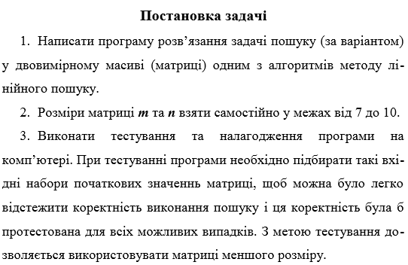

**1.Завдання варіанту.**

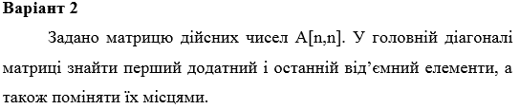

**2.Текст першої програми.**

#include <stdlib.h>

int main()

{ int n;

printf ("Bbeditb n=");

scanf ("%d",&n);

int A[n][n],i,j,key1=-1,key2=-1;

printf ("Print value matrix: ");

for (i=0;i<n;i++){

for (j=0;j<n;j++){

scanf ("%d",&A[i][j]);

}

}

for (i=0;i<n;i++){

if (A[n-1-i][n-1-i]>0) key1=n-1-i;}

for (i=0;i<n;i++){

if (A[i][i]<0) key2=i;}

if (key1==-1) printf ("Dodatnogo chusla nemaye\n");

if (key2==-1) printf ("Videmnogo chusla nemaye\n");

else {

int b;

b=A[key1][key1];

A[key1][key1]=A[key2][key2];

A[key2][key2]=b;

printf ("\n");

for (i=0;i<n;i++){

for (j=0;j<n;j++){

printf ("%*d",3,A[i][j]);

}

printf ("\n");

}}

return 0;

}

**3. Тестування першої програми.**

